Министерство науки и высшего образования Российской Федерации
ФГАОУ ВО «Уральский Федеральный Университет имени первого президента России Б.Н. Ельцина»
Институт радиоэлектроники и информационных технологий – РТФ

Отчет по лабораторной работе №7
«Основы работы с Redis»
по дисциплине «Разработка приложений»

Студент: _____________ Федоров А. Д.
Группа РИМ-150950
Преподаватель: _____________ Кузьмин Д. И.

Екатеринбург, 2025

Цель работы
Овладеть базовыми навыками установки, подключения и взаимодействия с Redis в Python. Изучить основные структуры данных Redis и их применение на практике.

Задачи
- Установить необходимые библиотеки и добавить новый сервис.
- Подключиться к Redis.
- Кешировать запросы и очищать запросы.

Добавление сервиса
Установив все необходимые библиотеки допишем наш docker-compose.yaml, добавив новый сервис (Рисунок 1).
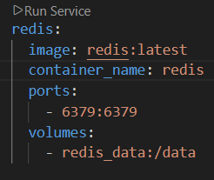
Рисунок 1 - Новый сервис
Пересобрав образ, запустим контейнеры и проверим работу сервиса небольшим скриптом (Рисуноки 2-3).
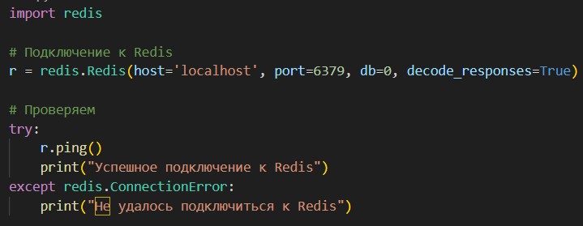
Рисунок 2 – Скрипт проверки
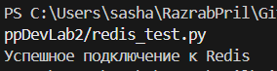
Рисунок 3 - Проверка
Сервис успешно запущен.

Подключение к Redis
Проверим как работает Redis с разными типами данных.
Работа со строками (Рисунки 4-5).
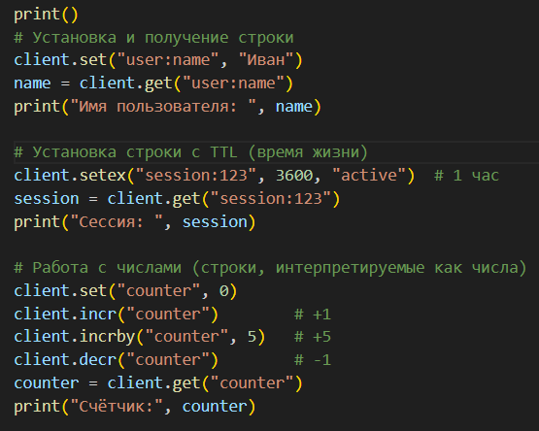
Рисунок 4 - Скрипт теста
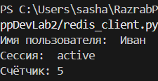
Рисунок 5 – Тест
Работа со списками (Рисунки 6-7).
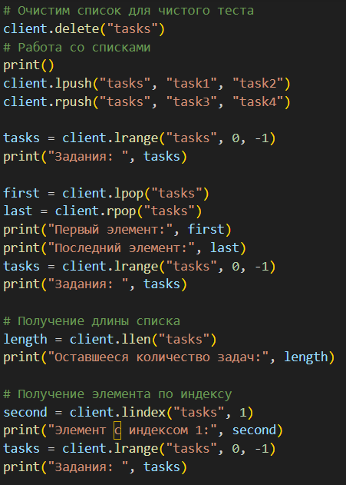
Рисунок 6 - Скрипт теста
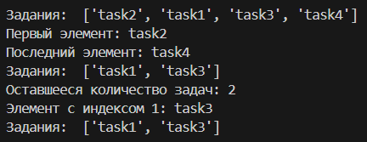
Рисунок 7 – Тест

Работа с множествами (Рисунки 8-9).
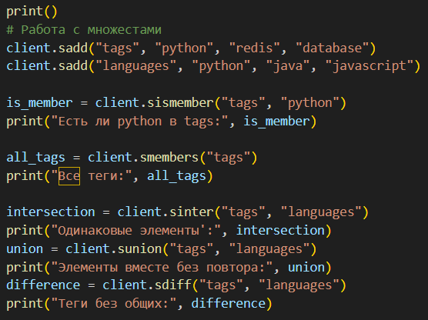
Рисунок 8 - Скрипт теста
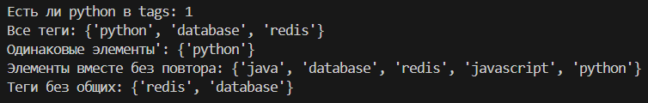
Рисунок 9 – Тест
Работа с хэшами (Рисунки 10-11).
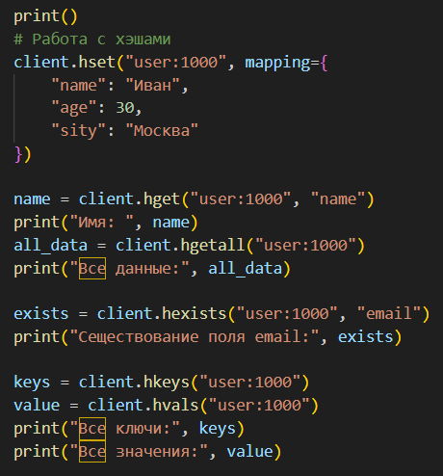
Рисунок 10 - Скрипт теста
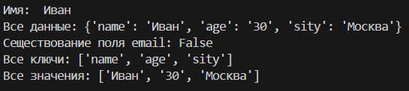
Рисунок 11 – Тест
Работа с упорядоченными множествами (Рисунки 12-13).
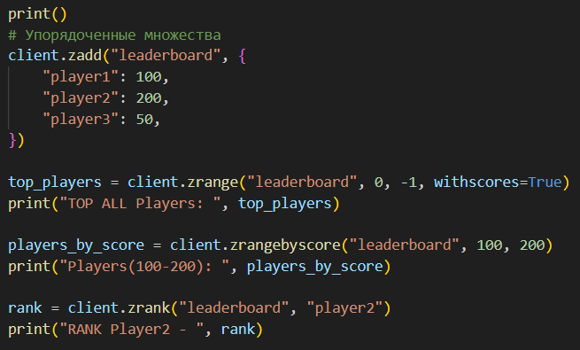
Рисунок 12 - Скрипт теста
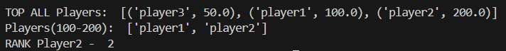
Рисунок 13 - Тест
Протестировав работу с данными, добавим хэширование в наше приложение.

Кэширование запросов и очищение запросов
Добавим новый сервис в приложение, файл – LR/app/cache.py (Рисунок 14).
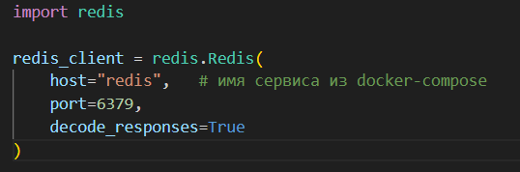
Рисунок 14 – Добавление сервиса
Добавим новый провайдер в main, также дополним старые (Рисунок 15).
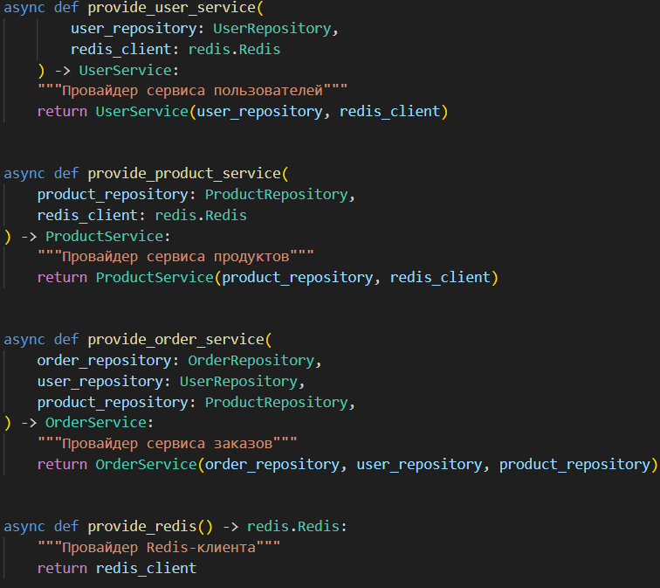
Рисунок 15 – Добавление провайдера
Теперь нужно обновить сервисы пользователей и заказов (Рисунки 16-19).
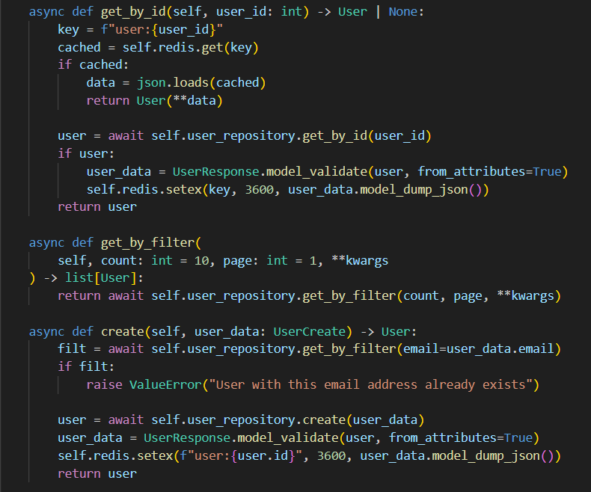
Рисунок 16 – Кэш пользователей
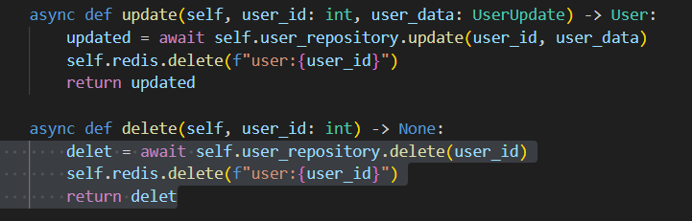
Рисунок 17 - Кэш пользователей
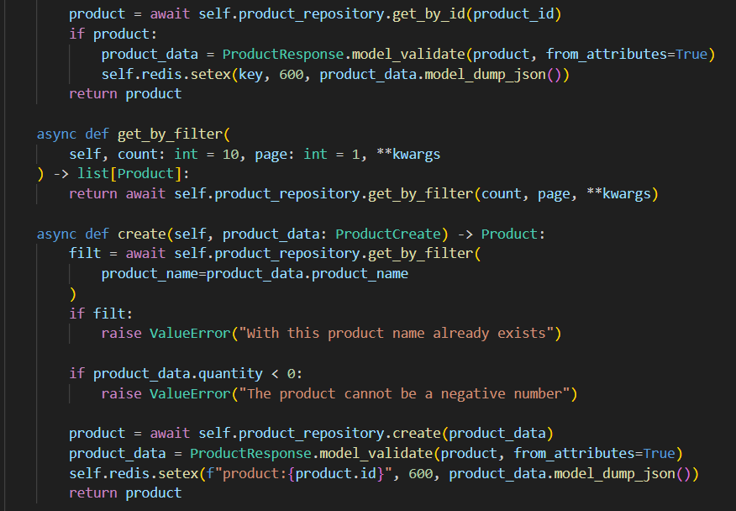
Рисунок 18 - Кэш продуктов
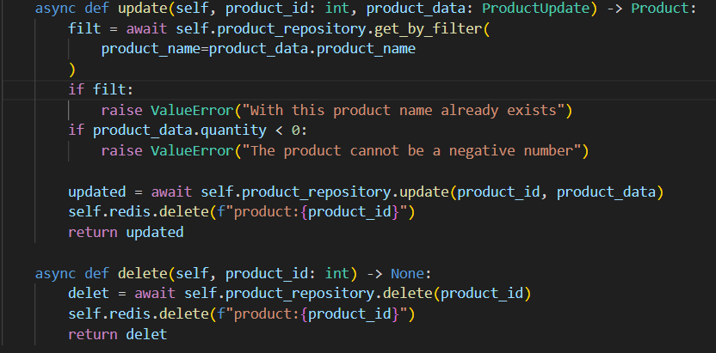
Рисунок 19 - Кэш продуктов
Добавив кэш протестируем приложение (Рисунки 20-21).
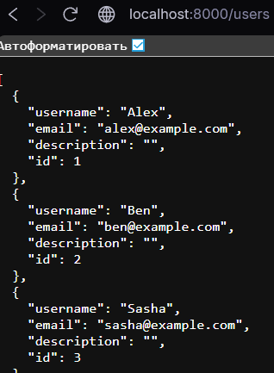
Рисунок 20 - Запрос пользователей
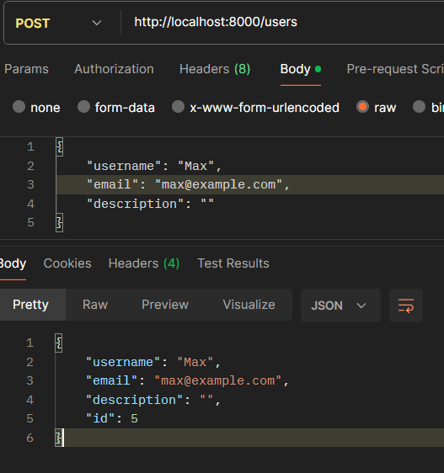
Рисунок 21 - Добавление пользователя
Теперь посмотрим, что происходит с кэшем (Рисунок 22).
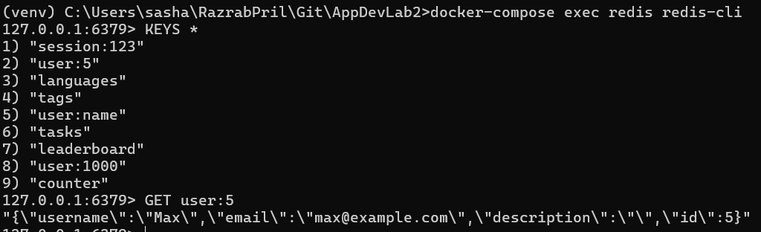
Рисунок 22 - Просмотр кэша
Как мы видим, пользователь которого мы добавили остался в кэше.

Ответы на вопросы
1) Доступ к данным в RAM значительно быстрее, чем к данным на диске. Это позволяет Redis и другим in‑memory системам обеспечивать миллисекундные задержки и высокую пропускную способность. Подходит для кэширования, очередей, сессий и других сценариев, где критична скорость.
2) По умолчанию Redis‑клиент возвращает байтовые строки, данный параметр сразу преобразует их в обычные текстовые строки (Нет необходимости decode)
3) TTL — это время жизни ключа в секундах. После истечения TTL ключ автоматически удаляется из Redis. Используется для кэширования, очистки устаревших данных без ручного удаления.
4) r.lpush() – добавит элемент в начале, а r.rpush() в конце. Причем если передать несколько аргуметов в lpush() то один будут последовательно добавляться (последовательность аргументов A B C в итоговом списке станет C B A).
5) Redis выполняет каждую команду атомарно (одна операция = одно действие). Это гарантирует, что никакой другой клиент не вмешается между командами.
6) Репликация: Есть master и replica узлы. Реплики получают копию данных от мастера и синхронизируются в реальном времени. Используется для отказоустойчивости и масштабирования чтения.
Кластеризация: Redis Cluster распределяет данные по нескольким узлам с помощью sharding (разделение ключей по слотам). Каждый узел хранит часть ключей. Поддерживает автоматическое переключение при сбое и горизонтальное масштабирование.

Вывод
В ходе выполнения лабораторной работы были освоены базовые навыки установки и подключения Redis в среде Docker, изучены основные структуры данных (строки, списки, множества, хэши, упорядоченные множества) и их применение на практике. Реализовано кэширование запросов в приложении с использованием Redis, что позволило повысить скорость доступа к данным и разгрузить базу данных.

